mww
M 1.62 M 1.64 1.66 H11.68a PÍ • 1.71J •
1.64
1.66
1.68a
1.62
\1.51a
i 1.50b
Vl.23cV
Vl.46b\' ;
1.71, A
1.02c?
1.02a?
1.27a A
<íJi

I I 1 I í=
Om 10m
=H
50m
PRACOVNÍ VÝKRES červenec 2018
PRAHA 8. KARLÍN. SOKOLOVSKÁ 136.Č.P. 24/X, INVALIDOVNA |  |  | R.Č. ÚSKP 40623 11-1583 |  | 1.2
STÁVAJÍCÍ STAV |  | PŘÍZEMÍ |  | 1 : 500 | 1.2
STAVEBNÉHISTORICKÝ PRŮZKUM | | NPÚ-GnŘ, PRAHA 1. VALDŠTEJNSKÉ NÁM. 3. ODD. SHP.xxx 2018 A3

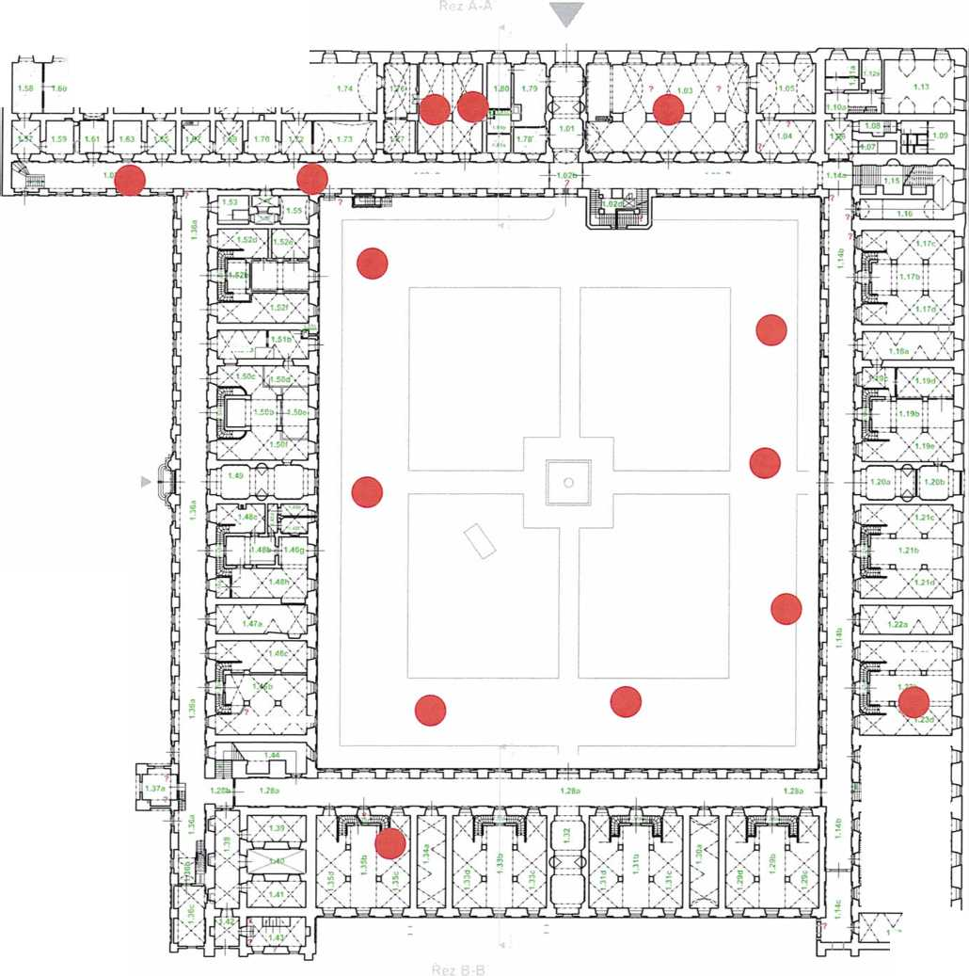
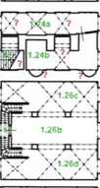
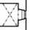




PRACOVNÍ VÝKRES KVĚTEN 2018
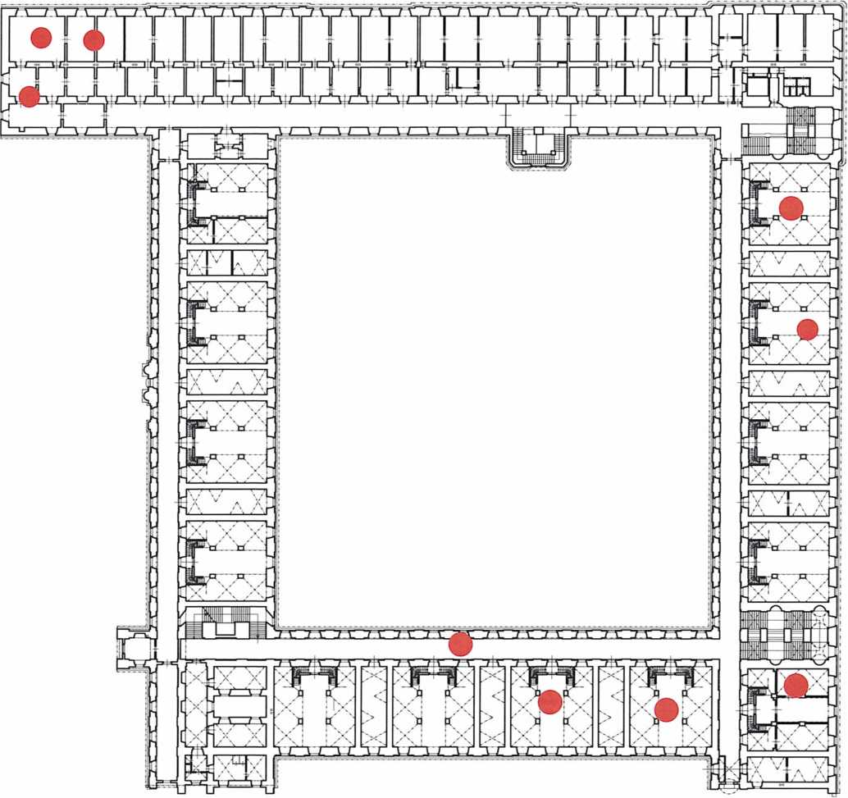


I b
0m 10m
PRAHA 8, KARLÍN, SOKOLOVSKÁ 136.Č.P. 24/X, INVALIDOVNA |  |  | I R.Č. ÚSKP 40623 /1-1583 |  | 1.4
STÁVAJÍCÍ STAV |  | 1.PATRO |  | 1 : 500 | 1.4
STAVEBNÉH1STOR1CKÝ PRŮZKUM | ÍNPÚ-Gnft. PRAHA 1. VALDŠTEJNSKÉ NAM. 3. ODD. SHP. xxx 2018 A3

PRACOVNÍ VÝKRES KVĚTEN 2018

4 1
50m
PRAHA 8, KARLÍN, SOKOLOVSKÁ 136.Č.P. 24/X, INVALIDOVNA |  |  | I R.Č. ÚSKP 40623 /1-1583 |  | 1.6
STÁVAJÍCÍ STAV |  | PODKROVÍ |  | 1 : 500 | 1.6
STAVEBNÉHISTORICKÝ PRŮZKUM | | NPILGnft. PRAHA 1. VALDŠTEJNSKÉ NA*L 3. ODD. SHPxxx. 2018 A3

